Software Design Description

Verzió 1.0

2015 november 29

Party Szervíz Alkalmazás

Hegedűs Levente

Kosárkár Miklós

Tartalomjegyzék

Tartalom

1. Bevezetés 4

1.1 Cél 4

1.2 A projekt hatásköre. 4

1.3 Szójegyzék 4

1.4 Referenciák 5

1.5 A dokumentum áttekintése 5

2 *Architektúrális terv* 6

2.1 Party Servíz alkalmazás 6

2.1.1 On-Line Party Service 7

2.1.2 Rendezvény megrendelés űrlap 8

2.1.3 Regisztráció űrlap 9

2.1.4 Ajánlatkérés űrlap 9

2.2 Party Szerviz asztali kliens 10

2.2.1 Név: Login 10

2.2.2 Név: VezetőFelület 11

2.2.3 RaktárosFelület() 15

2.2.4 AdminisztrátorFelület 17

3 Adat struktúra terv 19

3.1 Party Service adatbázis 19

3.1.1 Felhasználók tábla 19

3.1.2 Raktárkészlet tábla 19

3.1.3 Kellék tábla 19

3.1.4 Helyszínek tábla 19

3.1.5 Típus tábla 20

3.1.6 Rendezvény típus tábla 20

3.1.7 Rendezvény_kellékek tábla 20

3.1.8 Ajánlatok tábla 20

3.1.9 Megrendelések tábla 20

4 Felhasználói felület tervezet 21

4.1 On-Line Party Service felhasználói felület. 21

4.2 Asztali kliens felhasználói felület 21

4.2.1 Raktáros felhasználói felület 21

4.2.2 Vezető felhasználói felület 22

4.2.3 Adminisztrátor felhasználói felület 22

5 Használati eset megvalósítás 22

5.1 Vevő használati esetei: 22

5.1.1 Belépés–Vevő 22

5.1.2 Ajánlatkérés - Vevő 23

5.1.3 Ajánlatok megtekintése - Vevő 23

5.1.4 Rendezvénytípus áttekintése- Vevő 23

5.1.5 Felhasználói adatok módosítása - Vevő 24

5.2 Látogató használati esetei: 24

5.2.1 Regisztráció - Látogató 24

5.2.2 Rendezvénytípus áttekintése – Látogató 24

5.3 Adminisztrátor használati esetei: 25

5.3.1 Felhasználók listázása – Adminisztrátor 25

5.3.2 Új felhasználó létrehozása – Adminisztrátor 25

5.3.3 Felhasználó törlése – Adminisztrátor 25

5.3.4 Felhasználó módosítása – Adminisztrátor 25

5.4 Raktáros használati esetei: 26

5.4.1 Raktár tartalmának listázása – Raktáros 26

5.4.2 Új raktár elem létrehozása – Raktáros 26

5.4.3 Raktár elem törlése – Raktáros 26

5.4.4 Raktár elem módosítása – Raktáros 26

5.5 Vezető használati esetei: 27

5.5.1 Rendezvények listázása automatikusan - Vezető 27

5.5.2 Rendezvények listázása "Rendezvények listája" gombbal - Vezető 27

5.5.3 Új rendezvény létrehozása - Vezető 27

5.5.4 Rendezvény módosítása - Vezető 28

5.5.5 Rendezvény törlése - Vezető 28

5.5.6 Kimutatás készítése - Vezető 28

5.5.7 Vevő ajánlatok megtekintése - Vezető 29

5.5.8 Ajánlat elutasítása - Vezető 29

5.5.9 Ajánlat elfogadása - Vezető 29

# Bevezetés

## Cél

Ez a dokumentum tartalmazza a teljes kinézeti leírását a Party Szervíz Alkalmazásnak. Tartalmazza az architekturális funkcióit a rendszernek, egészen olyan részletességig, hogy milyen módosításokat végeznek egyes kódrészletek, illetve hogyan néz ki az adatbázis. Bemutatja, hogyan kerülnek implementálásra azok a használati eset diagramok, amelyeket az SRS tartalmazott.

A dokumentum elsődleges célközönsége a fejlesztők.

## A projekt hatásköre.

A rendszer célja egy olyan alkalmazás kifejlesztése, amelynek segítségével a Party Szerviz a rendezvények lebonyolítását könnyebben szervezhetővé teszi amelyhez olyan szolgáltatásokat nyújt, mint a vevők számára elérhető online rendelés leadó felület, a vezető számára a kimutatások elkészítése, a bejött egyéni igények elbírálása, a raktárosnak a raktárkészlet nyilvántartása

## Szójegyzék

|  |  |
| --- | --- |
| Term | Definition |
| Ajánlat | A vásárló által leadott pontos megrendelés arról, hogy milyen rendezvényt szeretne megrendelni. Ajánlatot csak olyan rendezvényre lehet kérni amit nem lehet az előre definiált sablonokból felépíteni. |
| Felhasználó | Minden olyan személy, aki regisztrálva van a rendszerben. |
| Látogató | Látogató minden olyan személy, aki nincs bejelentkezve a rendszerbe így csak a rendszer webes részét éri el és nem tud rendezvényt rendelni. |
| Raktárkészlet | A cég által birtokolt összes a rendezvények lebonyolításához szükséges eszköz gyűjtőhelye. |
| Rendezvénytípus | Egy előre definiált összeállítás, amely a rendezvény alapját adja. |
| Dekorációk | A dekorációs kellékek, amelyeket a rendezvény helyszínén használnak fel. |
| Vevő | A vásárlóknak az a csoportja, akik a rendszerben regisztrálásra kerültek. |
| Raktáros | Figyeli a raktárkészletet. Le ellenőrzi, hogy egy egyedi megrendelést képes-e a cég kiszolgálni, ha igen akkor a vezető felé továbbítja a kérelmet jóváhagyásra. |
| Vezető | A cég megbízott igazgatója, aki a főbb döntéseket meghozza. |
| Aktor | Olyan személy, vagy rendszer, amely hozzáfér a programhoz, vagy a mögötte álló adatbázishoz |

## Referenciák

Hegedűs Levente, Kosárkár Miklós - Software Requirements Specification

## A dokumentum áttekintése

* 3. fejezet a Szerkezeti Tervezet. Ez a dokumentum lelke. Specifikálja, hogy melyek azok az egységek amelyek együttműködése lehetővé teszi a rendszer teljes funkcionális működését. Minden egység rendelkezik egy absztrakt specifikációval, és egy interfésszel, mely megmutatja, melyek azok a szolgáltatások, amelyeket a rendszer többi része felé nyújt. Minden nagyobb egység felbontásra kerül akkora egységekre, amelyek együttműködnek, hogy a szolgáltatás nyújtására képesek legyenek.
* 4. fejezet az alapvető adat strukturális tervezet. Ezen projekt esetében ez egy relációs adatbázis.
* 5. fejezet a grafikus felhasználói felület tervezete. mely kifejezi, hogy mely módszertanok lettek kiválasztva és felhasználva.
* 6. fejezet tartalmazza a használati eset diagramok felhasználását és impelentálását az SRS-ben is találhatóak alapján.

# *Architektúrális terv*

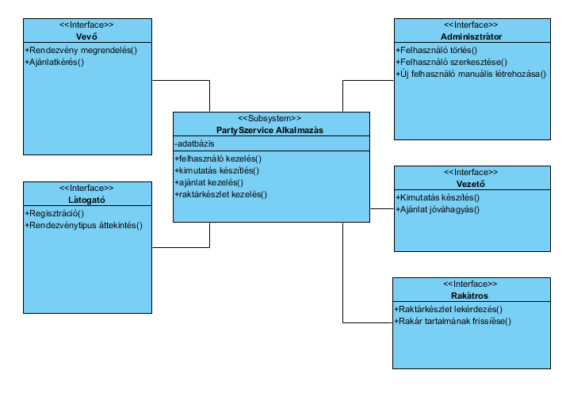

A grafikus felületek az 5. fejezetben taglaltak.

## Party Servíz alkalmazás

Név: Party Service Alkalmazás

Típus: Alrendszer

Eszköz: Adatbázis szerver

Leírás: A vevő le tudja adni rendeléseit. A látogató meg tudja tekinteni az ajánlatokat. A raktáros, tudja kezelni a raktár állományt. A vezető el tudja készíteni a kimutatásokat. Az adminisztrátor hozzáférést kap a felhasználókhoz.

Attribútumok: Adatbázis (lásd 3.1. bekezdés)

**Egység terv:**

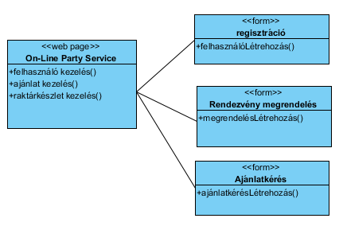

### On-Line Party Service

Név: On-Line Party Service

Típus: Weboldal

Hely: Publikus web szerver

Leírás: Ez a csoport a vevők és a látogatók műveleteit gyűjti össze. A felhasználók web böngészőjében jelenik meg.

Attribútumok: Nincs

Követelmények: Web böngésző a felhasználói oldalon.

Műveletek:

#### Rendezvény megrendelés()

Név: Rendezvény megrendelés()

Argumentumok: Nincs

Visszatérési érték: Visszaigazolás

Leírás: A vevő a megfelelő rendezvény sablonokból kiválasztja a számára megfelelőt, majd elküldi azt a rendszer felé. Ha a megrendelés felvételre került, akkor a rendszer visszaigazolást küld.

Előfeltételek: A felhasználó a megrendelő weboldalt nyitotta meg.

Utófeltételek: A rendszertől kapott visszajelzés megjelenik a felhasználónak a weboldalon.

Kivételek: Nincs.

Események sorozata:

A vevő a megrendelő oldalt megnyitja

Az oldal meghívja a raktárkészlet kezelés() metódust az adatbázison, az eredményt a weboldalon prezentálja egy lista formájában.

A vevő kiválaszt egy rendezvény sablont.

Az oldal elküldi a sablont és a vevő adatait a rendszer felé.

A rendszer a megrendelés befogadásáról megrendelést küld a vevőnek

#### Ajánlatkérés()

Név: Ajánlatkérés()

Argumentumok: Nincs

Visszatérési érték: Visszaigazolás

Leírás: A vevő ajánlatkérést ír a rendezvényszervező cég felé, mert az előre megadott lehetőségek között nem találta meg a neki megfelelőt.

Előfeltételek: A felhasználó az ajánlatkérő weboldalt nyitotta meg.

Utófeltételek: A rendszertől kapott visszajelzés megjelenik a felhasználónak a weboldalon.

Kivételek: Nincs.

Események sorozata:

A vevő az ajánlatkérő oldalt megnyitja

A vevő kitölti az ajánlatkérő űrlapot.

Az oldal elküldi az űrlapot és a vevő adatait a rendszer felé.

A weboldal az űrlap sikeres elküldését visszaigazolja a vevőnek.

#### Regisztráció()

Név: Regisztráció()

Argumentumok: Nincs

Visszatérési érték: Visszaigazolás

Leírás: A látogatónak a rendeléshez és az ajánlatkéréshez be kell regisztrálni.

Előfeltételek: A felhasználó a megrendelő weboldalt nyitotta meg.

Utófeltételek: A rendszertől kapott visszajelzés megjelenik a felhasználónak a weboldalon.

Kivételek: Nincs.

Események sorozata:

A vevő a felhasználó regisztráció oldalt megnyitja

A vevő kitölti az űrlapot.

Az oldal meghívja a felhasználó kezelés() metódust az adatbázison.

A rendszer a sikeres regisztrációról megerősítést küld a vevőnek

### Rendezvény megrendelés űrlap

Név: Rendezvény megrendelés

Típus: űrlap

Hely: Publikus web szerver

Leírás: Ez az űrlap ad lehetőséget a felhasználónak kiválasztani a megrendelhető sablonok közül a megfelelőt.

Attribútumok: Rendezvény sablon, Tervezett időpont

Követelmények: Nincs

Műveletek:

#### megrendelésLétrehozás()

Név: megrendelésLétrehozás()

Argumentumok: vevőAzonosító, sablon, dátum

Visszatérési érték: visszaigazolás

Leírás: Az adatbázisban bejegyzés készül a megrendelés adataival.

Előfeltétel: A vevő kitölti az űrlapot, majd a megrendelés gombra kattint.

Utófeltétel: A rendszer visszaigazolása megjelenik a weboldalon.

Kivételek: Nincs.

Események sorozata:

A beérkezett adatokból bejegyzés generálódik az adatbázisban.

A sikeres folyamat egy visszaigazolás elküldésével zárul le.

### Regisztráció űrlap

Név: Regisztráció

Típus: űrlap

Hely: Publikus web szerver

Leírás: Ez az űrlap ad lehetőséget a felhasználónak, hogy regisztrálhasson.

Attribútumok: név, telefonszám, email cím

Követelmények: Nincs

Műveletek:

#### felhasználóLétrehozás()

Név: felhasználóLétrehozás()

Argumentumok: név, telefonszám, email cím

Visszatérési érték: visszaigazolás

Leírás: Az adatbázisban bejegyzés készül a vevő adataival

Előfeltétel: A vevő kitölti az űrlapot, majd a regisztráció gombra kattint.

Utófeltétel: A rendszer visszaigazolása megjelenik a weboldalon.

Kivételek: Nincs.

Események sorozata:

A beérkezett adatokból bejegyzés generálódik az adatbázisban.

A sikeres folyamat egy visszaigazolás elküldésével zárul le.

### Ajánlatkérés űrlap

Név: Ajánlatkérés

Típus: űrlap

Hely: Publikus web szerver

Leírás: Ez az űrlap ad lehetőséget a felhasználónak, hogy egyedi igényeinek megfelelő rendezvényre kérjen ajánlatot a cégtől.

Attribútumok: név, telefonszám, email, rendezvény pontos leírása

Követelmények: Nincs

Műveletek:

#### ajánlatkérésLétrehozás()

Név: ajénlatkérésLétrehozás()

Argumentumok: vevőAzonosító, leírás

Visszatérési érték: visszaigazolás

Leírás: Az adatbázisban bejegyzés készül a vevő adataival

Előfeltétel: A vevő kitölti az űrlapot, majd az ajánlatkérés gombra kattint.

Utófeltétel: A rendszer visszaigazolása megjelenik a weboldalon.

Kivételek: Nincs.

Események sorozata:

A beérkezett adatokból bejegyzés generálódik az adatbázisban.

A sikeres folyamat egy visszaigazolás elküldésével zárul le.

## Party Szerviz asztali kliens

Név: Party Szerviz asztali kliens

Típus: Alrendszer

Eszköz: Adatbázis szerver

Leírás: A cég munkatársai beléphetnek a rendszerbe ami regisztrált beosztásuk alapján a megfelelő felhasználói felülettel üdvözli őket. A Vezető számára lehetőség van a rendezvények és ajánlatok kezelésére. A Raktáros képes a raktár tartalmát módosítani. Az Adminisztrátor pedig a felhasználók kezelését végezheti.

Attribútumok: Adatbázis (lásd 3.1. bekezdés)

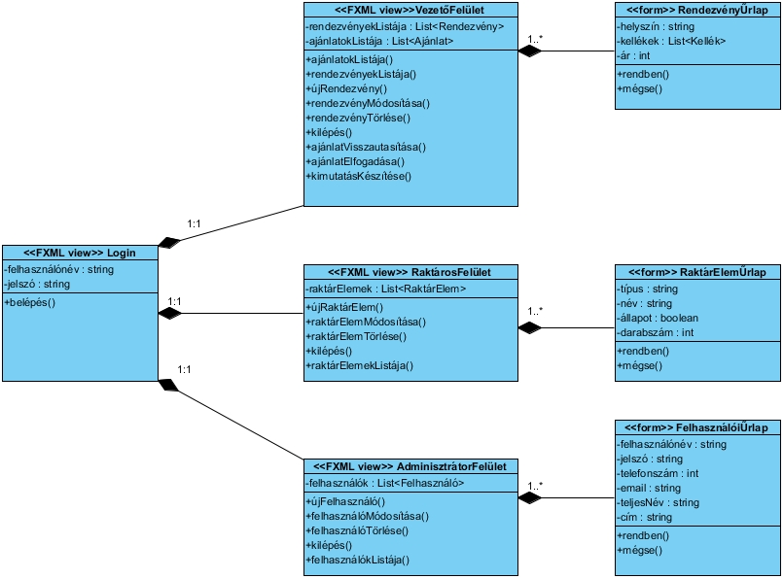

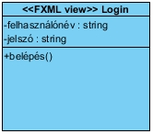

### Név: Login

Típus: FXML nézet

Hely: Party Szerviz asztali kliens

Leírás: Ezen a képernyőn keresztül tud a felhasználó bejelentkezni és hozzáférni a beosztásához rendelt műveletekhez.

Erőforrások: Party Szerviz adatbázis

Műveletek:

#### belépés()

Név: belépés()

Argumentumok: Nincs

Visszatérési érték: Nincs

Leírás: Ez a metódus biztosítja a rendszerbe való bejelentkezést.

Előfeltételek: Felhasználónév és jelszó mezők ki vannak töltve.

Utófeltételek: Megfelelő hibaüzenet vagy a felhasználó jogosultságának megfelelő felület megjelenítése.

Kivételek: Sikertelen csatlakozás az adatbázishoz, Helytelen felhasználónév vagy jelszó.

Események sorozata:

A felhasználó bekapcsolja a Party Szervíz asztali kliensét.  
A felhasználó kitölti a felhasználónév és jelszó mezőket.  
Rákattint a "belépés" gombra.  
A rendszer ellenőrzi a bevitt adatokat és azoknak megfelelően reagál.

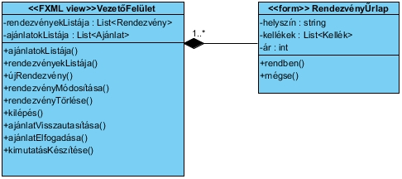

### Név: VezetőFelület

Típus: FXML nézet

Hely: Party Szerviz asztali kliens

Leírás: Ezen a képernyőn keresztül tud a vezető különféle (lent bővebben kifejtett) műveleteket véghez vinni.

Erőforrások: Party Szerviz adatbázis

Műveletek:

#### ajánaltokListája()

Név: ajánlatoklistája()

Argumentumok: Nincs

Visszatérési érték: List<Ajánlat>

Leírás: Ezen a metóduson keresztül a vezető lekérdezheti az adatbázisban tárolt ajánlatok listáját.

Előfeltételek: A vezető bejelentkezett a Party Szerviz asztali kliensébe.

Utófeltételek: Megfelelő hibaüzenet vagy az ajánlatok listája.

Kivételek: Sikertelen csatlakozás az adatbázishoz.

Események sorozata:

A felhasználó rákattint az "ajánlatok listája" gombra.

A rendszer megpróbálja kinyerni a szükséges adatokat az adatbázisból.

Ha sikerült csatlakozni az adatbázishoz egy új táblában megjelennek az ajánlatok.

Ha nem sikerült csatlakozni akkor megjelenik a megfelelő hibaüzenet.

#### ajánlatokVisszautasítása()

Név: ajánlatVisszautasítása()

Argumentumok: Ajánlat

Visszatérési érték: boolean

Leírás: A vevők által feltett ajánlatokat a vezető visszautasíthatja ezen metódus segítségével.

Előfeltételek: A vezető bejelentkezett a Party Szerviz asztali kliensébe és az ajánlatok listáját elkérte a rendszertől.

Utófeltételek: Megfelelő hibaüzenet vagy a kiválasztott ajánlat elutasított állapotba kerülése.

Kivételek: Sikertelen csatlakozás az adatbázishoz.

Események sorozata:

A vezető kiválaszt egy ajánlatot az ajánlatok listájából.

A "visszautasít" gombot választja.

A rendszer megváltoztatja az ajánlat állapotát.

#### ajánaltElfogadása()

Név: ajánlatElfogadása()

Argumentumok: Ajánlat

Visszatérési érték: boolean

Leírás: A vevők által feltett ajánlatokat a vezető elfogadhatja ezen metódus segítségével.

Előfeltételek: A vezető bejelentkezett a Party Szerviz asztali kliensébe és az ajánlatok listáját elkérte a rendszertől.

Utófeltételek: Megfelelő hibaüzenet vagy a kiválasztott ajánlat elfogadott állapotba kerülése.

Kivételek: Sikertelen csatlakozás az adatbázishoz.

Események sorozata:

A vezető kiválaszt egy ajánlatot az ajánlatok listájából.

A "elfogad" gombot választja.

A rendszer megváltoztatja az ajánlat állapotát.

#### kimutatásKészítése()

Név: kimutatásKészítése()

Argumentumok: nincs

Visszatérési érték: boolean

Leírás: A vezető különböző adatokra kíváncsi amit ez a metódus generál az adatbázisban található adatokból.

Előfeltételek: A vezető bejelentkezett a Party Szerviz asztali kliensébe.

Utófeltételek: Megfelelő hibaüzenet vagy a kimutatás egy fájlban elhelyezve.

Kivételek: Sikertelen csatlakozás az adatbázishoz.

Események sorozata:

A felhasználó kiválasztja a "kimutatás" gombot.

A rendszer generál egy fájlt felhasználó "home" könyvtárába amely tartalmazza a kimutatást.

#### rendezvényekListája()

Név: rendezvényeklistája()

Argumentumok: Nincs

Visszatérési érték: List<Rendezvény>

Leírás: Ezen a metóduson keresztül a vezető lekérdezheti az adatbázisban tárolt rendezvények listáját.

Előfeltételek: A vezető bejelentkezett a Party Szerviz asztali kliensébe.

Utófeltételek: Megfelelő hibaüzenet vagy a rendezvények listája.

Kivételek: Sikertelen csatlakozás az adatbázishoz.

Események sorozata:

A vezető bejelentkezett.

A rendszer automatikusan megjeleníti a rendezvények listáját.

Alternatív:

A felhasználó éppen az ajánlatok listáján dolgozik.

Rákattint a "rendezvények listája" gombra.

.Az eltárolt listát újra megjeleníti a rendszer.

#### újrendezvény()

Név: újrendezvény()

Argumentumok: Nincs

Visszatérési érték: boolean

Leírás: Ez a művelet képes létrehozni egy új rendezvényt és eltárolni azt az adatbázisban.

Előfeltételek: A vezető bejelentkezett a Party Szerviz asztali kliensébe.

Utófeltételek: Megfelelő hibaüzenet vagy egy új rendezvény.

Kivételek: Sikertelen csatlakozás az adatbázishoz.

Események sorozata:

A felhasználó rákattintott az "új rendezvény" gombra.

A rendszer megjelenít egy rendezvény űrlapot.

Az űrlapot kitölti a felhasználó.

A "rendben" gombot választva a rendszer megpróbálja elmenteni a rendezvényt.

A "mégse" gombra kattintva eltűni az űrlap.

#### rendezvényMódosítása()

Név: rendezvénymódosítása()

Argumentumok: Rendezvény

Visszatérési érték: boolean

Leírás: Ez a művelet képes módosítani rendezvényt és azt az adatbázisban véglegesíteni.

Előfeltételek: A vezető bejelentkezett a Party Szerviz asztali kliensébe.

Utófeltételek: Megfelelő hibaüzenet vagy a kiválasztott rendezvény módosított állapota.

Kivételek: Sikertelen csatlakozás az adatbázishoz.

Események sorozata:

A felhasználó kiválaszt egy rendezvényt a rendezvények listájából.

A "módosítás" gombot választva megjelenik egy rendezvény űrlap a kiválasztott rendezvény adataival.

A felhasználó megváltoztatja az adatokat.

A "rendben" gombot választva a rendszer megpróbálja elmenteni a rendezvényt.

A "mégse" gombra kattintva eltűni az űrlap és semmilyen változtatás nem történik.

#### rendezvényTörlés()

Név: rendezvénytörlése()

Argumentumok: Rendezvény

Visszatérési érték: boolean

Leírás: Ez a művelet képes törölni egy rendezvényt és azt az adatbázisban véglegesíteni.

Előfeltételek: A vezető bejelentkezett a Party Szerviz asztali kliensébe.

Utófeltételek: Megfelelő hibaüzenet vagy a kiválasztott rendezvény eltűnik mind a listából mind az adatbázisból.

Kivételek: Sikertelen csatlakozás az adatbázishoz.

Események sorozata:

A felhasználó kiválaszt egy rendezvényt a rendezvények listájából.

A "törlés" gombot választva megjelenik egy megerősítést kérő felület.

A "rendben" gombot választva a rendszer eltávolítja a kiválasztott rendezvényt a listából és az adatbázisból.

A "mégse" gombra kattintva eltűni az űrlap és semmilyen változtatás nem történik.

#### kilépés()

Név: kilépés()

Argumentumok: nincs

Visszatérési érték: nincs

Leírás: Ha egy másik felhasználó szeretne bejelentkezni a rendszerbe ezen művelet segítségével az aktuális felhasználó kiléphet a rendszerből.

Előfeltételek: A felhasználó bejelentkezett a Party Szerviz asztali kliensébe.

Utófeltételek: A login képernyő megjelenik.

Kivételek: nincs.

Események sorozata:

A felhasználó a kilépés gombra kattint.

A rendszer a login felületre vált.

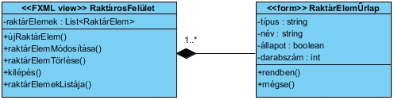

### RaktárosFelület()

Név: RaktárosFelület

Típus: FXML nézet

Hely: Party Szerviz asztali kliens

Leírás: Ezen a képernyőn keresztül tud a raktáros különféle (lent bővebben kifejtett) műveleteket véghez vinni.

Erőforrások: Party Szerviz adatbázis

Műveletek:

#### raktárElemekListája()

Név: raktárElemekListája()

Argumentumok: Nincs

Visszatérési érték: List<RaktárElem>

Leírás: Ezen a metóduson keresztül a raktáros lekérdezheti az adatbázisban tárolt raktár elemek listáját.

Előfeltételek: A felhasználó bejelentkezett a Party Szerviz asztali kliensébe.

Utófeltételek: Megfelelő hibaüzenet vagy a raktár elemek listája.

Kivételek: Sikertelen csatlakozás az adatbázishoz.

Események sorozata:

A raktáros bejelentkezett.

A rendszer automatikusan megjeleníti a raktár elemek listáját.

#### újRaktárElem()

Név: újRaktárElem()

Argumentumok: Nincs

Visszatérési érték: boolean

Leírás: Ez a művelet képes létrehozni egy új raktár elemet és eltárolni azt az adatbázisban.

Előfeltételek: A felhasználó bejelentkezett a Party Szerviz asztali kliensébe.

Utófeltételek: Megfelelő hibaüzenet vagy egy új raktár elem az adatbázisban és a listában.

Kivételek: Sikertelen csatlakozás az adatbázishoz.

Események sorozata:

A felhasználó rákattintott az "új raktár elem" gombra.

A rendszer megjelenít egy raktár elem űrlapot.

Az űrlapot kitölti a felhasználó.

A "rendben" gombot választva a rendszer megpróbálja elmenteni a raktár elemet.

A "mégse" gombra kattintva eltűni az űrlap.

#### raktárElemMódosítás()

Név: raktárElemMódosítása()

Argumentumok: RaktárElem

Visszatérési érték: boolean

Leírás: Ez a művelet képes módosítani raktár elemet és azt az adatbázisban véglegesíteni.

Előfeltételek: A felhasználó bejelentkezett a Party Szerviz asztali kliensébe.

Utófeltételek: Megfelelő hibaüzenet vagy a kiválasztott raktár elem módosított állapota.

Kivételek: Sikertelen csatlakozás az adatbázishoz.

Események sorozata:

A felhasználó kiválaszt egy raktár elemet.

A "módosítás" gombot választva megjelenik egy raktár elem űrlap az aktuális raktár elem adataival.

A felhasználó megváltoztatja az adatokat.

A "rendben" gombot választva a rendszer megpróbálja elmenteni a raktár elemet.

A "mégse" gombra kattintva eltűni az űrlap és semmilyen változtatás nem történik.

#### raktárElemTörlés()

Név: raktárElemTörlése()

Argumentumok: RarktárElem

Visszatérési érték: boolean

Leírás: Ez a művelet képes törölni egy raktár elemet és azt az adatbázisban véglegesíteni.

Előfeltételek: A vezető bejelentkezett a Party Szerviz asztali kliensébe.

Utófeltételek: Megfelelő hibaüzenet vagy a kiválasztott raktár elem eltűnik mind a listából mind az adatbázisból.

Kivételek: Sikertelen csatlakozás az adatbázishoz.

Események sorozata:

A felhasználó kiválaszt egy raktár elemet.

A "törlés" gombot választva megjelenik egy megerősítést kérő felület.

A "rendben" gombot választva a rendszer eltávolítja a kiválasztott raktár elemt a listából és az adatbázisból.

A "mégse" gombra kattintva eltűni az űrlap és semmilyen változtatás nem történik.

#### kilépés()

Név: kilépés()

Argumentumok: nincs

Visszatérési érték: nincs

Leírás: Ha egy másik felhasználó szeretne bejelentkezni a rendszerbe ezen művelet segítségével az aktuális felhasználó kiléphet a rendszerből.

Előfeltételek: A felhasználó bejelentkezett a Party Szerviz asztali kliensébe.

Utófeltételek: A login képernyő megjelenik.

Kivételek: nincs.

Események sorozata:

A felhasználó a kilépés gombra kattint.

A rendszer a login felületre vált.

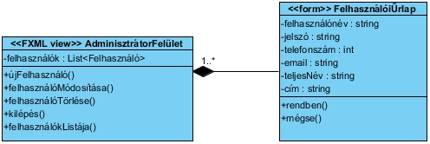

### AdminisztrátorFelület

Név: AdminisztrátorFelület

Típus: FXML nézet

Hely: Party Szerviz asztali kliens

Leírás: Ezen a képernyőn keresztül tud az adminisztrátor különféle (lent bővebben kifejtett) műveleteket véghez vinni.

Erőforrások: Party Szerviz adatbázis

Műveletek:

#### felhasználókListája()

Név: felhasználókListája()

Argumentumok: Nincs

Visszatérési érték: List<Felhasználó>

Leírás: Ezen a metóduson keresztül az adminisztrátor lekérdezheti az adatbázisban tárolt raktár elemek listáját.

Előfeltételek: A felhasználó bejelentkezett a Party Szerviz asztali kliensébe.

Utófeltételek: Megfelelő hibaüzenet vagy a felhasználók listája.

Kivételek: Sikertelen csatlakozás az adatbázishoz.

Események sorozata:

Az adminisztrátor bejelentkezett.

A rendszer automatikusan megjeleníti a felhasználók listáját.

#### újFelhasználó()

Név: újFelhasználó()

Argumentumok: Nincs

Visszatérési érték: boolean

Leírás: Ez a művelet képes létrehozni egy új felhasználót és eltárolni azt az adatbázisban.

Előfeltételek: Az adminisztrátor bejelentkezett a Party Szerviz asztali kliensébe.

Utófeltételek: Megfelelő hibaüzenet vagy egy új felhasználó az adatbázisban és a listában.

Kivételek: Sikertelen csatlakozás az adatbázishoz.

Események sorozata:

A felhasználó rákattintott az "új felhasználó" gombra.

A rendszer megjelenít egy felhasználó űrlapot.

Az űrlapot kitölti a felhasználó.

A "rendben" gombot választva a rendszer megpróbálja elmenteni a felhasználót.

A "mégse" gombra kattintva eltűni az űrlap.

#### felhasználóMódosítása()

Név: felhasználóMódosítása()

Argumentumok: Felhasználó

Visszatérési érték: boolean

Leírás: Ez a művelet képes módosítani egy felhasználó adatait és azt az adatbázisban véglegesíteni.

Előfeltételek: Az adminisztrátor bejelentkezett a Party Szerviz asztali kliensébe.

Utófeltételek: Megfelelő hibaüzenet vagy a kiválasztott felhasználó módosított állapota.

Kivételek: Sikertelen csatlakozás az adatbázishoz.

Események sorozata:

Az adminisztrátor kiválaszt egy felhasználót.

A "módosítás" gombot választva megjelenik egy felhasználó űrlap az kiválasztott felhasználó adataival.

Az adminisztrátor megváltoztatja az adatokat.

A "rendben" gombot választva a rendszer megpróbálja elmenteni a felhasználót.

A "mégse" gombra kattintva eltűni az űrlap és semmilyen változtatás nem történik.

#### felhasználóTörlés()

Név: felhasználóTörlése()

Argumentumok: Felhasználó

Visszatérési érték: boolean

Leírás: Ez a művelet képes törölni egy felhasználót és azt az adatbázisban véglegesíteni.

Előfeltételek: A vezető bejelentkezett a Party Szerviz asztali kliensébe.

Utófeltételek: Megfelelő hibaüzenet vagy a kiválasztott felhasználó eltűnik mind a listából mind az adatbázisból.

Kivételek: Sikertelen csatlakozás az adatbázishoz.

Események sorozata:

Az adminisztrátor kiválaszt egy felhasználót.

A "törlés" gombot választva megjelenik egy megerősítést kérő felület.

A "rendben" gombot választva a rendszer eltávolítja a kiválasztott felhasználót a listából és az adatbázisból.

A "mégse" gombra kattintva eltűni az űrlap és semmilyen változtatás nem történik.

#### kilépés()

Név: kilépés()

Argumentumok: nincs

Visszatérési érték: nincs

Leírás: Ha egy másik felhasználó szeretne bejelentkezni a rendszerbe ezen művelet segítségével az aktuális felhasználó kiléphet a rendszerből.

Előfeltételek: A felhasználó bejelentkezett a Party Szerviz asztali kliensébe.

Utófeltételek: A login képernyő megjelenik.

Kivételek: nincs.

Események sorozata:

A felhasználó a kilépés gombra kattint.

A rendszer a login felületre vált.

# Adat struktúra terv

Az alkalmazás egy adatbázissal, azon belül több táblázattal dolgozik.

## Party Service adatbázis

Ez az adatbázis hat táblát tartalmaz.

### Felhasználók tábla

|  |  |  |  |
| --- | --- | --- | --- |
| Elem | Típus | Leírás | Megjegyzés |
| ID | Szám | Egyedi azonosító |  |
| Felhasználó név | Szöveg | A belépéshez szükséges azonosító | Egyedinek kell lennie |
| Jelszó | Szöveg | A felhasználó jelszava |  |
| Típus | Szöveg | A felhasználó típusa | Az asztali kliens funkciói azonosításához |
| Telefonszám | Szám | A felhasználó telefonszáma |  |
| E-mail cím | Szöveg | A felhasználó e-mail címe |  |
| Teljes név | Szöveg | A felhasználó teljes neve |  |

### Raktárkészlet tábla

|  |  |  |  |
| --- | --- | --- | --- |
| Elem | Típus | Leírás | Megjegyzés |
| ID | Szám | Egyedi azonosító |  |
| Eszköztípus Megnevezés | Szöveg | Adott típusú eszközök megnevezése |  |
| Darabszám | Szám | Adott típusú eszközökből tulajdonlott darabszám |  |

### Kellék tábla

|  |  |  |  |
| --- | --- | --- | --- |
| Elem | Típus | Leírás | Megjegyzés |
| ID | Szám | Egyedi azonosító |  |
| Eszközneve | Szöveg | Adott eszköz neve |  |
| Típus | Szöveg | Adott eszköz típusa | Textília, Gép, egyéb |
| Állapota | Igaz/Hamis | Adott eszköz állapota | Online/Offline |
| Kölcsönzések száma | Szám | Adott eszköz kölcsönzéseinek száma |  |

### Helyszínek tábla

|  |  |  |  |
| --- | --- | --- | --- |
| Elem | Típus | Leírás | Megjegyzés |
| ID | Szám | Egyedi azonosító |  |
| Név | Szöveg | Helyszín megnevezése |  |
| Állapota | Igaz/Hamis | Adott eszköz állapota | Online/Offline |
| Kölcsönzések száma | Szám | Helyszín felhasználásainak a száma |  |

### Típus tábla

|  |  |  |  |
| --- | --- | --- | --- |
| Elem | Típus | Leírás | Megjegyzés |
| ID | Szám | Egyedi azonosító |  |
| Megnevezés | Szöveg | Adott eszköztípus neve |  |

### Rendezvény típus tábla

|  |  |  |  |
| --- | --- | --- | --- |
| Elem | Típus | Leírás | Megjegyzés |
| ID | Szám | Egyedi azonosító |  |
| Név | Szöveg | Rendezvénytípus megnevezése |  |
| Helyszín | Szám | Adott helyszín | Helyszinek.ID |
| Kellékek | Szám | A rendezvényhez tartozó kellékek | Külső kulcs amely a rendezvény_kellékek táblával kapcsolja össze a rendezvényt |
| Kölcsönzések száma | Szám | Adott eszköz kölcsönzéseinek száma |  |
| Ár | Szám | A rendezvény ára | Pénznem : forint |

### Rendezvény_kellékek tábla

|  |  |  |  |
| --- | --- | --- | --- |
| Elem | Típus | Leírás | Megjegyzés |
| ID | Szám | Egyedi azonosító |  |
| rendezveny_id | szám | rendezvény azonosító | külső kulcs |
| kellek_id | szám | kellék azonosító | külső kulcs |
| db | szám | adott kellékből felhasznált darabszám |  |

### Ajánlatok tábla

|  |  |  |  |
| --- | --- | --- | --- |
| Elem | Típus | Leírás | Megjegyzés |
| ID | Szám | Egyedi azonosító |  |
| vevő_id | szám | vevő azonosítója |  |
| ajánlat_szövege | szöveg | a vevő által megadott ajánlakérés szövege |  |

### Megrendelések tábla

|  |  |  |  |
| --- | --- | --- | --- |
| Elem | Típus | Leírás | Megjegyzés |
| ID | Szám | Egyedi azonosító |  |
| Vevő_id | szám | a megrendelést leadó vevő azonosítója |  |
| Sablon_id | szám | sablon azonosítója |  |
| kért_időpont | date | A rendezvény idejének a kért időpontja |  |
| megrendelés_ideje | date | A megrendelés befogadásának az időpontja |  |

# Felhasználói felület tervezet

## On-Line Party Service felhasználói felület.

Az on-line főweboldal tartalmazza a céglogóját, egy rendezvény képét félig átlátszóan a háttérben, és a kilistázott rendezvény sablonokat.

A képernyő jobb felső sarkában megjelennek a bejelentkezéshez szükséges űrlap elemek.

Minden képernyő bal oldalán van egy menü sáv, amelyben a menüpontok után egy kisméretű bannert helyezhenek el.

A banner alatt cég elérhetőségei találhatóak meg.

A regisztrációs oldalon, csak a regisztrációs utasítások és a szükséges űrlap található meg.

Az ajánlatkérő oldalon az utasítások és a szükséges űrlap látható.

A megrendelő oldalon megjelenik a cég logója, egymás alatt listázva a kiválasztható sablonok. Majd a sablonok alatt a dátum választó részleg.

## Asztali kliens felhasználói felület

A kliens bejelentkező felületén megjelenik a cég logója és a bejelentkezéshez szükséges űrlap elemek.

### Raktáros felhasználói felület

Egy táblázatban megjelenik a raktárkészlet.

A táblázat felett szűrő paramétereket lehet bekapcsolni, amelyek egyből aktualizálják a táblázatban látható elemek listáját.

A táblázat mellett a 3 művelete jelenik meg (új raktárelem, módosítás, törlés)

A képernyő jobb felső sarkában kijelentkezés gomb látható, amely megnyomása után ismét a bejelentkező képernyő jelenik meg.

### Vezető felhasználói felület

Egy táblázatban megjelennek az aktuális ajánlatok.

A táblázat mellett a 4 művelete jelenik meg (új rendezvény típus, rendezvény módosítás, rendezvény törlés, kimutatás készítés, elfogad,visszautasít)

A képernyő jobb felső sarkában kijelentkezés gomb látható, amely megnyomása után ismét a bejelentkező képernyő jelenik meg.

A táblázat felett szűrő paramétereket lehet bekapcsolni, amelyek egyből aktualizálják a táblázatban látható elemek listáját.

### Adminisztrátor felhasználói felület

Egy táblázatban megjelennek a felhasználók.

A táblázat mellett a 3 művelete jelenik meg (új felhasználó, felhasználó módosítás, felhasználó törlés)

A képernyő jobb felső sarkában kijelentkezés gomb látható, amely megnyomása után ismét a bejelentkező képernyő jelenik meg.

# Használati eset megvalósítás

## Vevő használati esetei:

### Belépés–Vevő

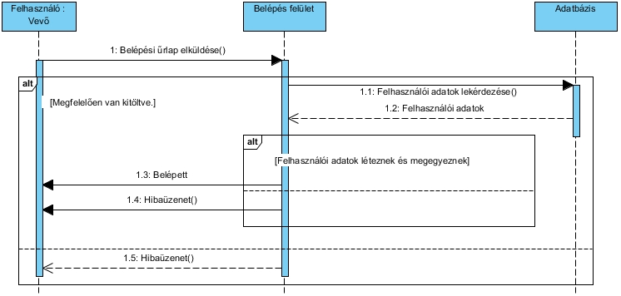

### Ajánlatkérés - Vevő

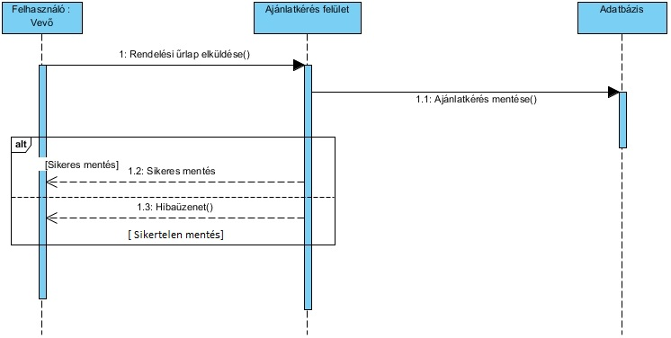

### Ajánlatok megtekintése - Vevő

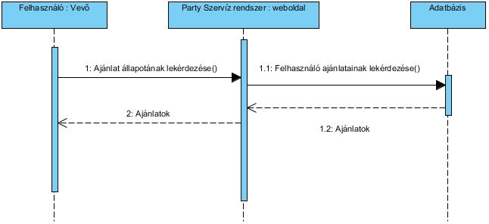

### Rendezvénytípus áttekintése- Vevő

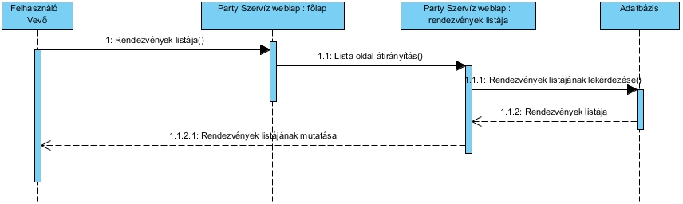

### Felhasználói adatok módosítása - Vevő

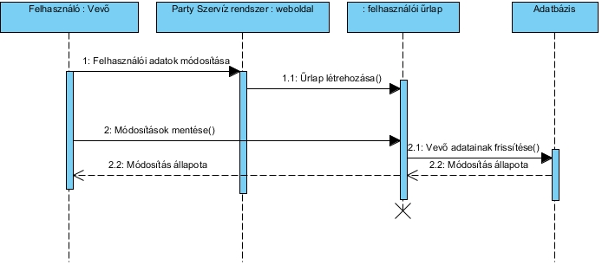

## Látogató használati esetei:

### Regisztráció - Látogató

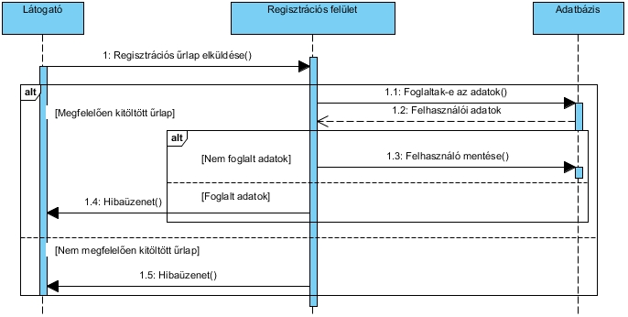

### Rendezvénytípus áttekintése – Látogató

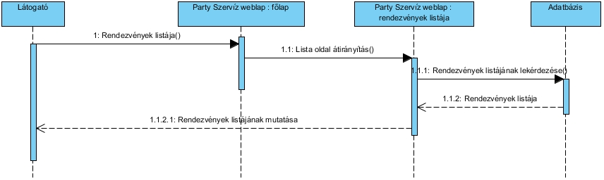

## Adminisztrátor használati esetei:

### Felhasználók listázása – Adminisztrátor

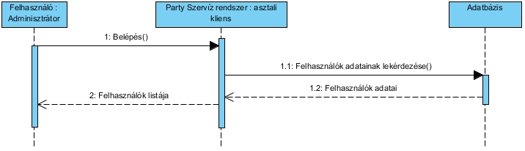

### Új felhasználó létrehozása – Adminisztrátor

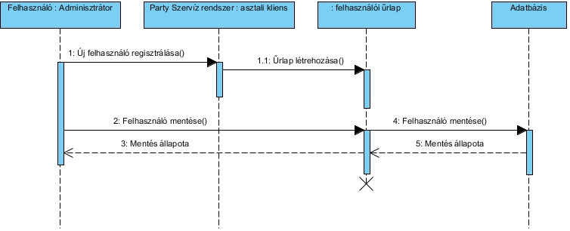

### Felhasználó törlése – Adminisztrátor

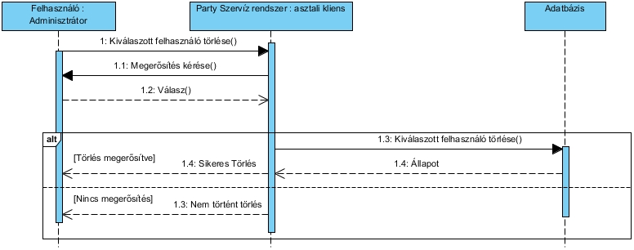

### Felhasználó módosítása – Adminisztrátor

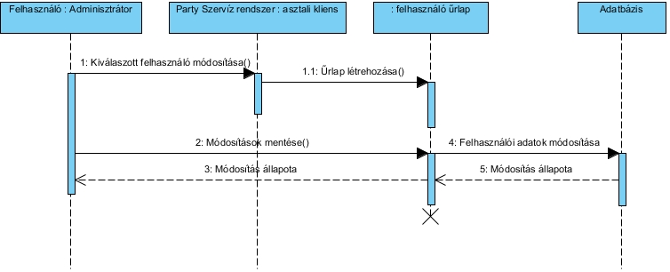

## Raktáros használati esetei:

### Raktár tartalmának listázása – Raktáros

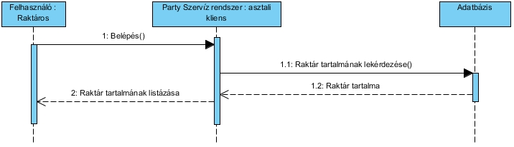

### Új raktár elem létrehozása – Raktáros

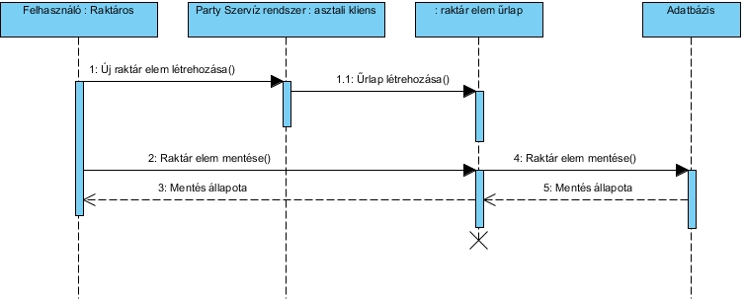

### Raktár elem törlése – Raktáros

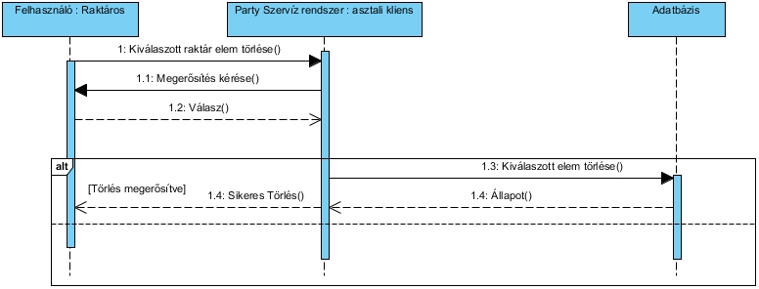

### Raktár elem módosítása – Raktáros

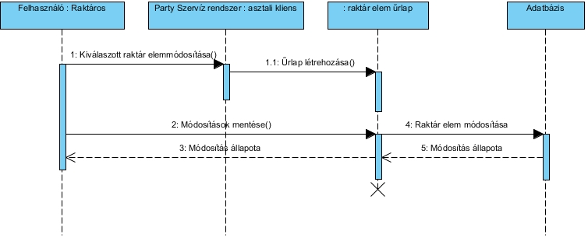

## Vezető használati esetei:

### Rendezvények listázása automatikusan - Vezető

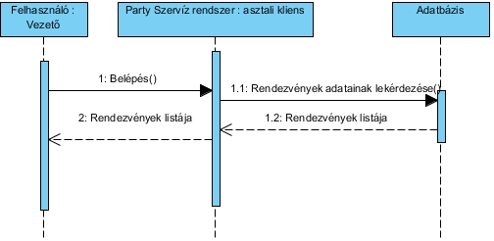

### Rendezvények listázása "Rendezvények listája" gombbal - Vezető

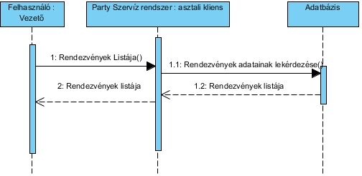

### Új rendezvény létrehozása - Vezető

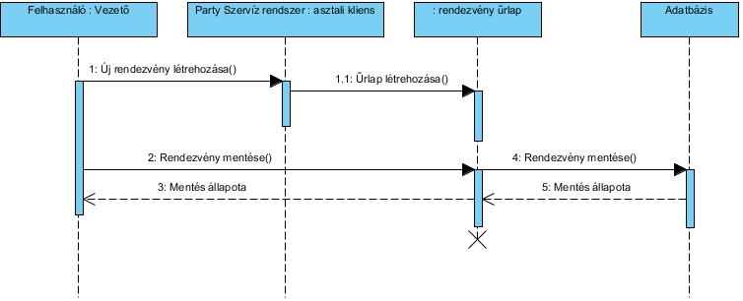

### Rendezvény módosítása - Vezető

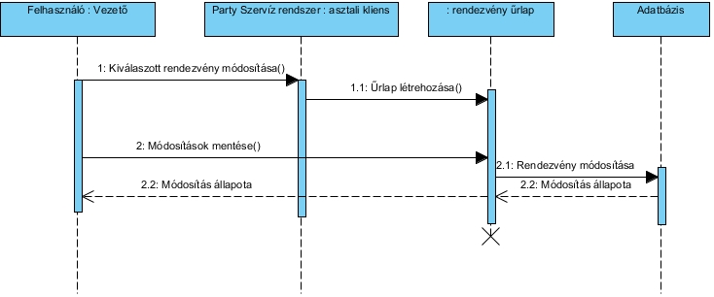

### Rendezvény törlése - Vezető

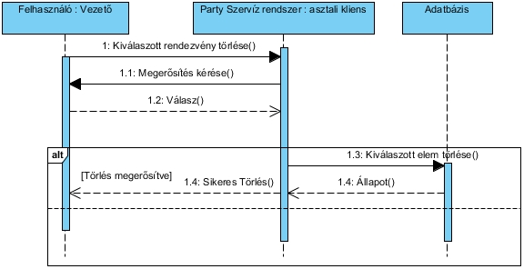

### Kimutatás készítése - Vezető

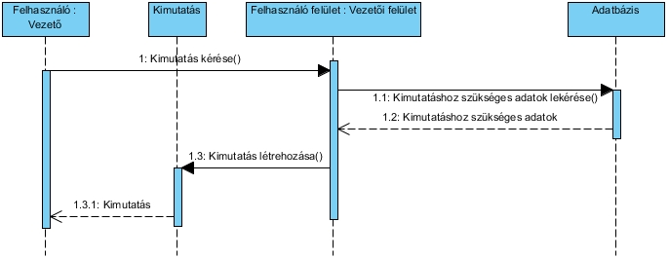

### Vevő ajánlatok megtekintése - Vezető

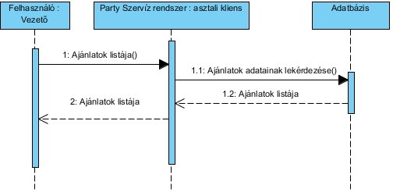

### Ajánlat elutasítása - Vezető

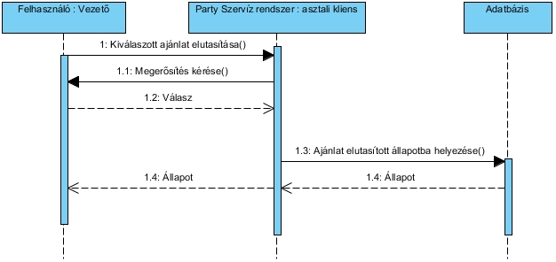

### Ajánlat elfogadása - Vezető

